Séance 1 : biographie de César

Séance réalisée à partir des réponses apportées par les élèves à un questionnaire

A RETENIR :

- 101 av JC : naissance de Julius Caius dans une riche et célèbre famille patricienne
- 60 av JC : Premier triumvirat : César, Crassus, Pompée
- Guerre des Gaules : pendant des années, César mène des campagnes militaires en Gaule et il parvient à soumettre la plus grande partie du pays.
- 52 av JC : César triomphe sur Vercingétorix après le siège d’Alésia
- 49 av JC : En revenant victorieux de Gaule, César franchit le Rubicon (frontière symbolique entre l’Italie et la Gaule ) à la tête de son armée et marche sur Rome. Transgressant les institutions romaines, il ouvre la guerre civile après avoir prononcé la célèbre formule : « Alea jacta est » (le dé est lancé = le sort en est jeté).

Lecture des textes de Suétone et de Lucain consacrés à cet épisode célèbre (Suétone, Vie de César, XXXI, 3-XXXII) / Lucain, La Pharsale, I, 185-194). Doc 1

- 48 av JC : César remporte la guerre civile et écrase Pompée à Pharsale (bataille navale).
- Il mène ensuite plusieurs campagnes militaires d’où il sort victorieux (en Orient, il prononce son célèbre « Veni, vidi, vici » après une victoire facile).
- César concentre peu à peu entre ses mains tous les pouvoirs politiques et religieux. En 44 av JC, il reçoit la dictature à vie (= pleins pouvoirs).
La république est bel et bien morte.
- Ides de mars 44 (= 15 mars) : soupçonné de vouloir devenir roi, César meurt assassiné par des conjurés, parmi lesquels son fils adoptif, Brutus (d’où ses ultima verba célèbres : « Tu quoque mi filii »).

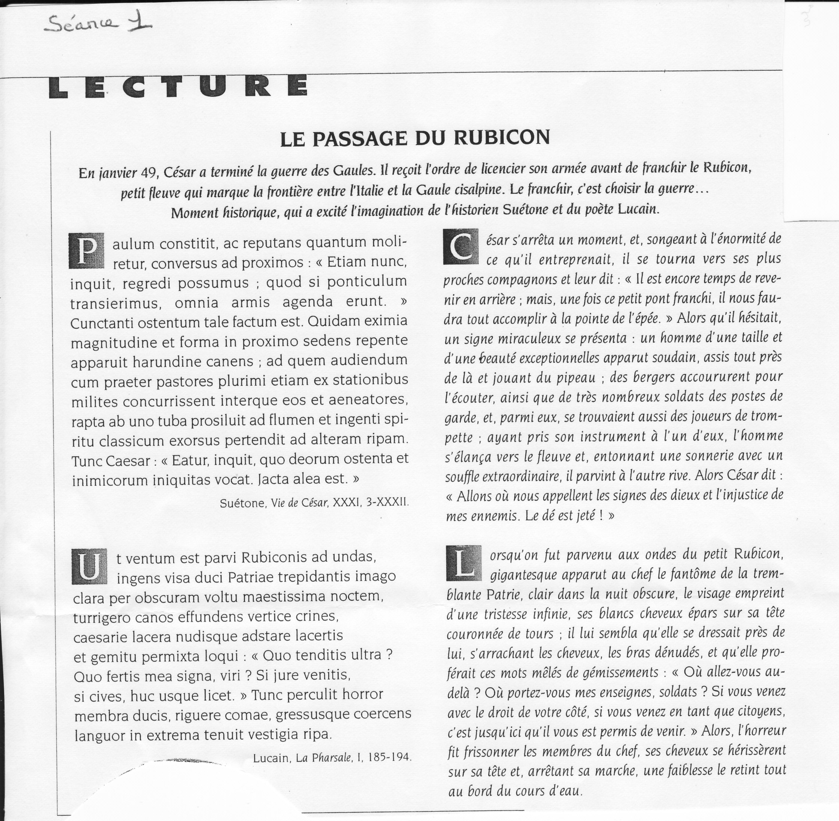

Etude de l’image

1) Numismatique (étude des pièces de monnaie)

! César est le premier à se faire représenter vivant sur des pièces de monnaie, support facilement diffusable (et, par conséquent, outil de propagande précieux).

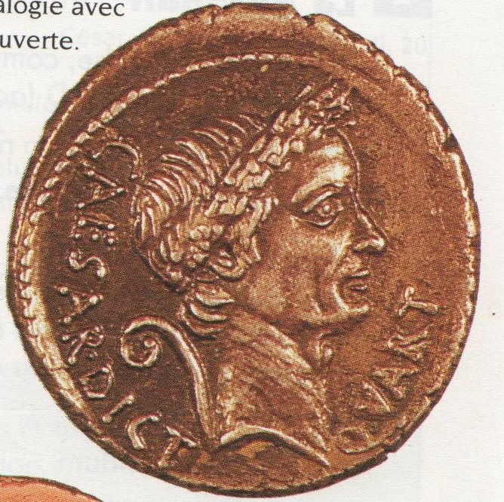
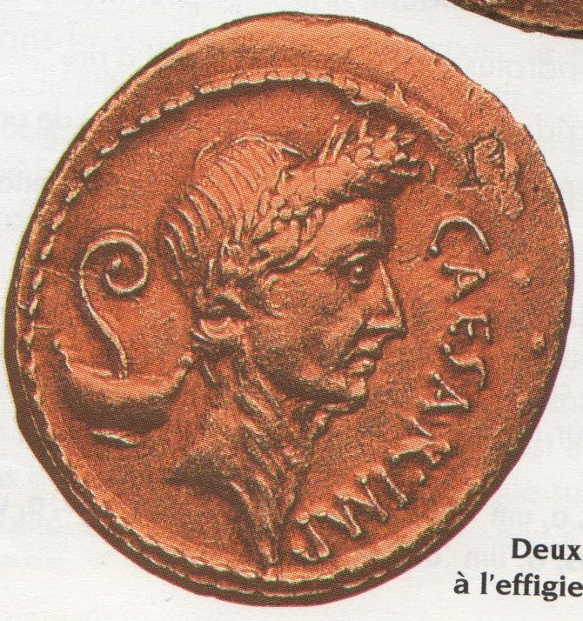

Deux monnaies à l’effigie de César

    - Visage de profil
    - Couronné de lauriers symbolisant ses victoires + le lituus (insigne religieux)
    - Inscriptions : CAESAR DICT(ator) / CAESAR IMP(erator)

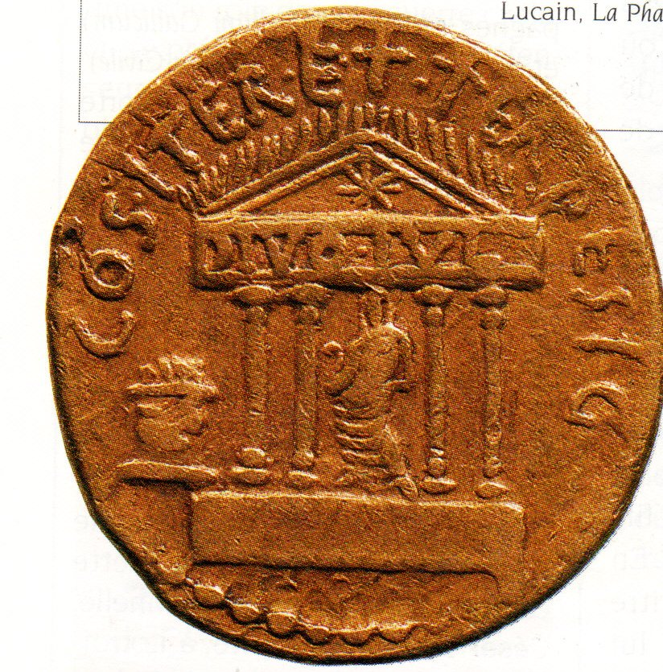

Monnaie romaine représentant le temple de la gens Julia. Paris, BN

    - L’illustration rappelle un évènement décrit par Suétone (après la mort de César, une comète apparut et brilla pendant 7 jours. On crut que c’était l’âme de ce dernier admis au ciel = divinisation de César).

2) Sculpture :

